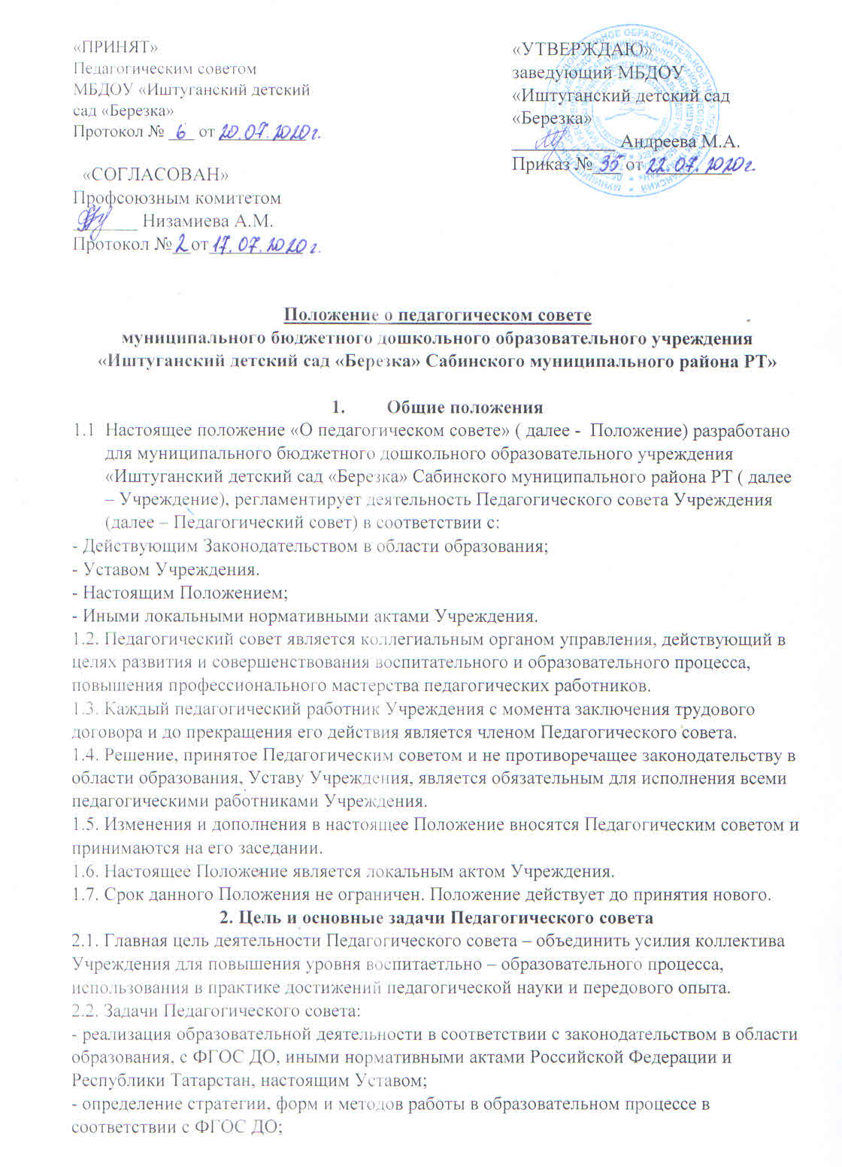
- внедрение в практику работы Учреждения современных методик и технологий обучения и воспитания детей дошкольного возраста, инновационного педагогического опыта;
- повышение профессионального мастерства и развитие творческой активности педагогических работников Учреждения.
3.Компетенция Педагогического совета
3.1. Компетенция Педагогического совета:
- обсуждение вопросов содержания, форм и методов образовательного процесса, планирования образовательной деятельности Учреждения;
- разработка и принятие до утверждения Заведующей Учреждением принятия локальных нормативных актов Учреждения, касающихся образовательной, воспитательной, организационно-массовой и научно-методической работы в Учреждении, решение вопросов о внесении в них изменений и дополнений;
- разработка и принятие до утверждения Заведующей Учреждением годового плана работы, календарного учебного графика, Программы, Программы развития Учреждения, авторских и рабочих программ педагогов Учреждения; решение вопросов о внесении в них изменений и дополнений;
- выявление, обобщение, распространение, внедрение передового педагогического опыта;
- обсуждение и принятие плана работы по аттестации на учебный год;
- рассмотрение вопросов по организации повышения квалификации и профессиональной переподготовки педагогических работников, развитии их творческой инициативы;
- рассмотрение вопросов комплектования и тарификации педагогических кадров;
- подведение итогов деятельности за учебный год;
- заслушивание отчетов педагогических и медицинского работника о состоянии здоровья воспитанников, ходе реализации образовательных программ и степени готовности воспитанников к обучению в школе;
- заслушивание публичных докладов (по результатам самообследования, о создании условий для реализации образовательных программ.);
- организация работы с родителями (законными представителями) несовершеннолетних воспитанников;
- организация и проведение смотров, конкурсов педагогических работников в целях совершенствования учебно-воспитательной работы Учреждения;
- утверждение характеристик и принятие решения о награждении, поощрении педагогических работников Учреждения отраслевыми наградами различного уровня.
4.Организация деятельности Педагогического совета
4.1. В состав Педагогического совета входят все педагогические работники, состоящие в трудовых отношениях с Учреждением (в т. ч. работающие по совместительству и на условиях почасовой оплаты).
4.2. Организационной формой работы Педагогического совета являются заседания.
Заседания Педагогического совета проводятся в соответствии с годовым планом работы, по мере необходимости, но не реже 4 раз в течение учебного года. В случае
необходимости могут созываться внеочередные заседания Педагогического совета.
4.3. Решение Педагогического совета будут считаться правомочными, если на нем присутствуют не менее 2/3 списочного состава педагогических работников Учреждения. Решение принимается простым большинством голосов. При равном количестве голосов решающим является голос Председателя.
4.4. Педагогический совет работает по плану, составляющему часть годового плана работы Учреждения.
4.5. Председателем Педагогического совета является Заведующий Учреждением.
Председатель Педагогического совета Учреждения:
−организует и планирует работу Педагогического совета;
−председательствует на заседаниях Педагогического совета;
−распределяет обязанности между членами Педагогического совета;
−готовит материалы и проекты решений заседания Педагогического совета;
−подписывает решения Педагогического совета;
−осуществляет контроль за исполнением решений Педагогического совета;
−организует информирование всех участников о деятельности Педагогического совета.
4.6. Педагогический совет избирает из своего состава секретаря сроком на один учебный год.
4.7.Секретарь Педагогического совета:
−информирует членов Педагогического совета о предстоящем заседании не менее чем за 7
дней до его проведения, организует подготовку и проведение Педагогического совета.
−оказывает содействие председателю Педагогического совета в исполнении его функций;
−решает организационные вопросы, связанные с подготовкой и проведением заседаний
Педагогического совета;
−обеспечивает надлежащее соблюдение процедуры проведения заседания Педагогического совета, ведение и составление протокола заседания;
−доводит решения Педагогического совета до всех участников;
−организует контроль исполнения решений, информирует председателя
Педагогического совета о ходе исполнения решений;
−ведет учет и обеспечивает хранение документации Педагогического совета, протоколов
Заседаний.
4.8. Решения Педагогического совета, принятые в пределах его полномочий, являются обязательными для всех участников образовательной деятельности (работников, родителей (законных представителей) воспитанников). Решения Педагогического совета вводятся в действие приказом Заведующей Учреждением.
4.9. Изменения и дополнения в организацию деятельности Педагогического совета
могут вноситься и приниматься на его заседании.
4.10. Вопросы, не относящиеся к деятельности Педагогического совета, не урегулированные Уставом, регламентируются локальным нормативным актом Учреждения.
4.11. Каждый член Педагогического совета имеет право:
- выдвигать на обсуждение Педагогического совета любой вопрос, касающийся педагогической деятельности Учреждения, если его предложение поддержит не менее одной трети членов педагогического совета;
- при несогласии с решением Педагогического совета высказать свое мотивированное мнение, которое должно быть занесено в протокол.
4.12. Педагогический совет несет ответственность:
−за выполнение, выполнение не в полном объеме или невыполнение закрепленных за ним
задач и функций;
−за соответствие принимаемых решений законодательству Российской Федерации и
Республики Татарстан, нормативно-правовым актам.
5.Делопроизводство Педагогического совета
5.1. Решения Педагогического совета по вопросам, относящимся к его компетенции, оформляются в виде отдельного документа – протокола, который нумеруются постранично, прошнуровываются, скрепляются подписью и печатью Заведующего Педагогического совета. Ответственность за правильность составления протокола несет секретарь Педагогического совета.
5.2. Нумерация протоколов ведется от начала учебного года. Протоколы оформляются в печатном варианте текстовым протоколом на листах бумаги формата А4 с расположением реквизитов по образцу общего бланка продольным способом (вдоль верхнего поля листа бумаги) центровано.
В протоколе фиксируются: −дата проведения;
−количественное присутствие (отсутствие) членов Педагогического совета;
- приглашенные лица (ФИО,должность);
−повестка дня;
- выступающие лица;
−ход обсуждения вопросов;
−предложения, рекомендации и замечания членов Педагогического совета и приглашенных лиц;
- количество голосов, поданных «за», «против» и «воздеожался» по каждому вопросу, поставленному на голосование;
− решение педагогического совета.
5.3. Протоколы подписываются председателем и секретарем педагогического совета.
5.4. Протоколы и решения Педагогического совета включаются в номенклатуру дел
Учреждения и хранятся в делах Учреждения (постоянно), передаются по акту (при смене
руководителя, передаче в архив).
Срок действия данного Положения не ограничен. Данное Положение действительно до
принятия нового.

